**Diagrama de Caso de Uso - UC – Software para Gestão de Adoção de Animais**

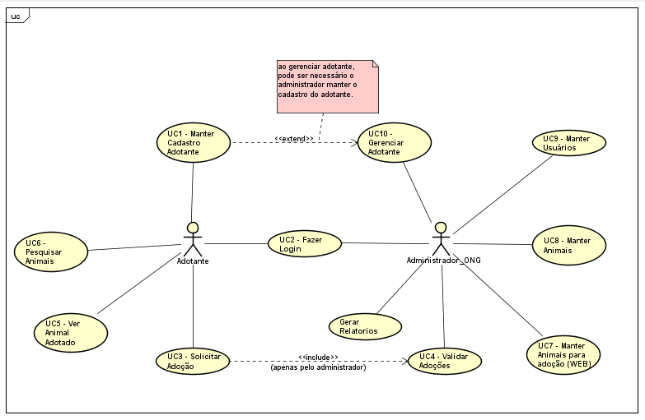

**Especificação de Caso de Uso – UC**

* Atores: Adotante e Administrador_ONG

Adotante - Usuário no sistema que irá realizar o cadastro para realizar a solicitação de adoção de animais.

Administrador_ONG – Usuário no sistema que será o administrador do software com as permissões de realizar a validações das solicitações de adoções, manter animais para adoções (cadastro), manter animais para adoções WEB (no site), manter usuários como voluntários na ONG e gerenciar cadastro de adotante.

**UC1 – Manter Cadastro Adotante**

Nesse caso de uso, serve para o adotante realizar o cadastro no sistema, podendo também realizar funções com a finalidade de alterar, editar e excluir.   
Obs.: O Administrador_ONG poderá realizar a visualização e a manutenção dos cadastros, podendo cadastrar, editar e excluir.

**UC2 – Fazer Login**

Nesse caso de uso, serve para os usuários Adotante e Administrador_ONG realizar o acesso ao sistema.

**UC3 - Solicitar Adoção**

Nesse caso de uso, serve para quando o usuário Adotante escolher um animal, enviar uma solicitação para que o Administrador_ONG realize a validação.

**UC4 – Validar Adoções**

Nesse caso de uso, serve para realizar a aprovação ou a rejeição da solicitação de adoção realizada pelo Adotante, quem irá realizar a validação é o Administrador_ONG.

**UC5 – Ver o Animal Adotado**

Nesse caso de uso, serve para o adotante verificar o animal que foi adotado.

**UC6 – Pesquisar Animais**

Nesse caso de uso, serve para o Adotante realizar pesquisas referente a características dos animais cadastrados no sistema.

**UC7 – Manter Animais para Adoção (WEB)**

Nesse caso de uso, serve para o Administrador_ONG realizar o gerenciamento de animais no sistema, realizando a exclusão dos animais que já foram adotados e a inserção de novos animais para adoção.

**UC8 – Manter Animais**

Nesse caso de uso, serve para o Administrador_ONG realizar o cadastro dos animais na ONG, podendo também realizar funções com a finalidade de alterar, editar e excluir.

**UC9 – Manter Usuários**

Nesse caso de uso, serve para o Administrador_ONG realizar o cadastro de usuários na ONG, com as permissões necessárias de perfil.

**UC10 – Gerenciar Adotante**

Nesse caso de uso, serve para o Administrador_ONG realizar o gerenciamento de adotantes, podendo realizar as funções de cadastrar, editar, excluir e bloquear Adotante.